Directrices para autores

La revista Análisis Geográficos publica artículos de investigación, de revisión, de metodologías y de casos de estudio. Además, se publican notas y documentos, y reseñas de libros, lo que ofrece una plataforma integral para el intercambio de conocimientos en estas áreas.
Al postular un manuscrito, se asume que el contenido no ha sido publicado previamente ni está bajo evaluación en otra revista. Si el manuscrito se basa en una tesis o un trabajo de investigación para la obtención de un grado académico y está alojado en un repositorio institucional, es necesario presentar una carta de la institución que respalde el manuscrito y autorice la publicación de los resultados. Asimismo, se debe revisar la Declaración de originalidad y aceptación de consideraciones éticas para asegurar el cumplimiento de los estándares éticos.
Lea cuidadosamente las orientaciones y siga las recomendaciones proporcionadas para que el manuscrito cumpla con los estándares de la revista y pase al proceso de revisión por pares, la producción editorial y la publicación.

TIPOLOGÍA Y ESTRUCTURA BÁSICA
Los manuscritos que sean publicados deben contemplar una organización básica según sea alguno de los siguientes casos:
  - ARTÍCULO DE INVESTIGACIÓN:
Este documento se presenta de manera detallada resultados originales de proyectos de investigación terminados.
Emplee en el Análisis Geográficos la estructura IMRaD, generalmente organizada así:
- Título: debe ser claro, conciso y reflejar el enfoque principal del estudio, debe ser de máximo 20 palabras.
- Resumen: debe contener un contexto o problemática del tema, objetivo o propósito de la investigación, metodología, aportes, resultados o hallazgos y conclusiones.
- Palabras clave: son términos centrales que describen el contenido principal del texto, para la selección de las palabras clave utilice cuando se requiera tesauros especializados, organice alfabéticamente, separe por una coma (,), debe incluir mínimo 5 y máximo 7 palabras, use palabras distintas al título para ayudar en los buscadores.
- Introducción: presenta el contexto general del estudio y la importancia del problema o pregunta de investigación, definir claramente el objetivo o las hipótesis de la investigación, resumir el estado actual del conocimiento sobre el tema y justificar por qué es necesario el estudio
- Metodología: define el diseño de investigación, población, muestra, procedimientos, técnicas, instrumentos de medición y métodos de análisis.
- Resultados: presenta los hallazgos principales de la investigación utilizando tablas y figuras y ofrecer un análisis detallado de los resultados sin interpretar, deben ser claros y directos.
- Discusión: analiza e interpreta los resultados en el contexto de la pregunta de investigación y la literatura existente, comparar los hallazgos con estudios previos y discutir las similitudes y diferencias, las implicaciones teórico prácticas y/o políticas de los hallazgos, identificar y discutir las limitaciones del estudio y cómo podrían afectar los resultados, proporcionar recomendaciones para futuras investigaciones basadas en los hallazgos y las limitaciones del estudio.
- Conclusiones: resumen las ideas, hallazgos y reflexiones principales del estudio y su relevancia, explica cómo el estudio contribuye al conocimiento existente en el campo.
- Lista de referencias: presenta una lista completa de todas las fuentes citadas en el artículo, siguiendo el formato de citas y referencias del Manual de Publicaciones de la American Psychological Association (APA), última edición.

  - ARTÍCULO DE REVISIÓN:
Este documento es el resultado de una investigación terminada o en proceso en el que se analizan, sistematizan e integran resultados de investigación publicados o inéditos sobre un campo o área del conocimiento, con el objeto de divulgar los avances y las tendencias de desarrollo de esa área en particular.
Proporciona una visión comprensiva y crítica de la literatura existente sobre un tema específico. Su organización es parecida a la del artículo de investigación, diferenciándose por una cuidadosa y rigurosa revisión bibliográfica del tema, con las siguientes consideraciones:
- En la metodología se deben precisar los criterios de selección de los estudios revisados, incluyendo las bases de datos, así como el proceso seguido para analizar y sintetizar la información de los estudios seleccionados.
- El desarrollo del artículo debe organizar en secciones temáticas o subtemas relevantes, cada sección debe resumir, analizar y discutir los hallazgos de la literatura existente sobre el tema. También, realizar comparaciones y contrastaciones de diferentes estudios y enfoques cuando lo considere pertinente, identificando tendencias, controversias y vacíos en la investigación, o analizar los métodos utilizados en los estudios revisados y sus resultados, evaluando su calidad y aplicabilidad.
- En las conclusiones se debe incluir la síntesis de los hallazgos, derivada de la revisión y coherente con el objetivo planteado, implicaciones y recomendaciones para futuras investigaciones.
Recuerde que un artículo de revisión no debe considerar menos de 50 referencias directas e indirectas. Solo para áreas de conocimiento de desarrollo muy reciente se evalúa aceptar manuscritos de revisión con un número menor de referencias. Se debe seguir el formato de citas y referencias del Manual de Publicaciones de la American Psychological Association (APA), última edición.
  - ARTÍCULO DE METODOLOGÍA:
Este documento se enfoca en detallar los procedimientos, técnicas y herramientas utilizadas para llevar a cabo una investigación o un estudio. Su estructura debe ser clara y sistemática para que otros investigadores puedan replicar o comprender el enfoque adoptado. La estructura general es:
- Título: es específico y refleja claramente el enfoque metodológico o el tema de estudio.
- Resumen: es un párrafo breve de la metodología empleada, incluyendo los objetivos del estudio, el enfoque metodológico, y los principales procedimientos y técnicas utilizadas.
- Palabras clave: son términos centrales que describen el contenido principal del texto, para la selección de las palabras clave utilice cuando se requiera tesauros especializados, organice alfabéticamente, separe por una coma (,), debe incluir mínimo 5 y máximo 7 palabras, use palabras distintas al título para ayudar en los buscadores.
- Introducción: define contexto del estudio y explica por qué se eligió el enfoque metodológico específico, define el propósito del artículo de metodología, que puede incluir la descripción de un nuevo método, la comparación de métodos existentes, o la justificación de la metodología elegida.
- Descripción del método: debe explicar el enfoque general del método y justificar su elección, describe el diseño de investigación utilizado (experimental, correlacional, descriptivo, etc.), y desarrolla los pasos seguidos en la implementación del método, desde la recolección de datos hasta el análisis.
- Métodos de recolección de datos: describe los instrumentos y técnicas utilizadas para la recolección de datos y explica los procedimientos.
- Métodos de análisis de datos: detalla los métodos, técnicas y software utilizados.
- Consideraciones éticas: describe cómo se obtuvo el consentimiento informado de los participantes y explica las medidas tomadas para garantizar la confidencialidad y el manejo ético de los datos, si aplica.
- Resultados y validación: (si aplica), presenta los resultados preliminares del estudio si el artículo también incluye un análisis de los resultados obtenidos, utilizando el método descrito y describe cómo se validó el método (por ejemplo, pruebas de confiabilidad y validez, estudios piloto, etc.).
- Discusión: presenta un análisis o comparación de los resultados de una investigación, a la luz de otros existentes o posibles, expone las fortalezas y limitaciones del enfoque metodológico utilizado y explora las implicaciones de la metodología para futuras investigaciones y aplicaciones prácticas.
- Conclusiones: resume los aspectos clave del enfoque metodológico y su eficacia, y proporcionar recomendaciones para la aplicación o la mejora de la metodología en futuros estudios.
- Referencias: proporciona el listado de referencias consultadas de manera ordenada, seguir el formato de citas y referencias del Manual de Publicaciones de la American Psychological Association (APA), última edición.

  - ARTÍCULO DE CASOS DE ESTUDIO:
Está diseñado para examinar un caso específico de manera profunda y detallada, ofreciendo ideas, perspectivas y lecciones aprendidas que pueden ser aplicables a situaciones similares. La estructura típica de un artículo de caso de estudio se diferencia de las estructuras anteriores en:
- Introducción: presenta el contexto general en el que se sitúa el caso de estudio, explica por qué el caso es relevante y qué contribución puede hacer al conocimiento existente y define los objetivos específicos del caso de estudio y las preguntas de investigación que se buscan responder.
- Descripción del caso: proporciona información detallada sobre el caso, incluyendo antecedentes, contexto histórico y situacional, los eventos, procesos o circunstancias específicas del caso; e incluye información relevante sobre los actores, recursos, y las situaciones clave involucradas.
- Metodología: se desarrolla con una estructura similar a la del artículo de investigación.
- Resultados: presenta los hallazgos clave derivados del análisis del caso, utilizando datos y evidencias, identifica temas y patrones emergentes a partir del estudio del caso.
- Discusión: analiza los hallazgos en el contexto del caso, relacionándolos con la literatura existente y los objetivos del estudio, discute las implicaciones de los resultados para la teoría, la práctica y la toma de decisiones y compara el caso con otros casos similares, si es relevante, para destacar similitudes, diferencias y lecciones aprendidas.
- Conclusiones: resume los aspectos clave obtenidas a partir del caso de estudio y ofrece recomendaciones basadas en los hallazgos del caso para prácticas futuras, políticas o investigaciones adicionales.
Se requiere presentar una lista completa de todas las fuentes citadas en el artículo, siguiendo el formato de citas y referencias del Manual de Publicaciones de la American Psychological Association (APA), última edición.
  - NOTAS Y DOCUMENTOS:
Esta categoría se presenta con menos frecuencia en revistas científicas. Se refiere a trabajos con planteamientos flexibles que no necesariamente incluyen resultados empíricos, sino reflexiones, recopilación de datos, observaciones y descripciones breves de métodos o resultados. Estas notas comunican resultados de estudios pequeños, avances en investigaciones o noticias de interés científico. Según el Ministerio de Ciencia, Tecnología e Innovación (MinCiencias, 2024), las notas científicas también se consideran resultados preliminares de observaciones o estudios cortos que aportan nuevos conocimientos o hipótesis para investigaciones futuras. Es importante destacar que las notas en revistas científicas se consideran producción secundaria en relación con los artículos completos.
  - RESEÑA:
Es un texto que presenta las características generales de una obra y la evalúa críticamente. Para redactarla, se debe analizar de forma profunda y comprensiva el texto en cuestión; se deben plantear preguntas sobre la intención del autor y la metodología empleada. La estructura de una reseña incluye:
- Título: debe contener el nombre del autor, el título de la obra, el lugar de edición, la editorial, la fecha de publicación y el número de páginas.
- Presentación: en el primer párrafo se indica el idioma original de la obra, la lengua a la que está traducida y el nombre del traductor o traductora.
- Resumen: describe brevemente la obra, el autor y su enfoque, este apartado debe incluir dos elementos: una descripción clara y concisa de los temas tratados y un detalle de las fuentes utilizadas por el autor.
- Juicio personal: aquí se ofrece una valoración del reseñador sobre los aciertos y limitaciones de la obra, señalando tanto sus puntos fuertes como sus debilidades, es importante que esta sección se redacte de manera clara, concisa y objetiva, evitando un lenguaje despectivo o excesivamente crítico.
- Referencias: debe incluir las referencias bibliográficas consultadas para dar validez a la reseña siguiendo el formato de citas y referencias del Manual de Publicaciones de la American Psychological Association (APA), última edición, y situar la obra analizada en su contexto temporal y espacial.
- Identificación: proporciona los datos del autor de la reseña, que incluyen nombre, afiliación institucional, correo electrónico institucional, ciudad, país y número ORCID.

INFORMACIÓN BÁSICA Y FORMATO
La primera página del manuscrito o portada debe incluir:
- La información de los autores: afiliación institucional correspondiente, correo electrónico institucional, código ORCID, dirección postal y perfil académico con un mínimo de 50 palabras y un máximo de 80.
- Se debe especificar el nombre del autor principal encargado de la correspondencia.
- El título del artículo.
- Declaración de conflictos de interés si los hay.
- Sesión de agradecimientos si los hay.
En caso de que el manuscrito sea producto de una investigación financiada, se debe indicar el nombre y código del proyecto, así como los detalles de la institución que lo respaldó. Esta información se presenta en una página separada, y no debe aparecer en el cuerpo principal del manuscrito
El texto debe entregarse en formato carta con márgenes izquierda/derecha 3 cm y superior/inferior 2,5 cm, a interlineado 1,5 líneas, espacio posterior de párrafo de 8 puntos, con tipo de fuente Times New Roman de 12 puntos. Las URL deben destacarse con subrayado.
El número mínimo de palabras es de 6.000 y el máximo, de 8.000. Esta extensión incluye tablas, figuras y referencias. Para las reseñas, su extensión máxima es de 8 páginas, 2.000 palabras, incluida la lista de referencias.

METADATOS DEL DOCUMENTO
El manuscrito debe tener el título, resumen, palabras clave. Cualquier lector debe comprender a través de ellos de qué se trata y qué resultados presenta el artículo.
- Sobre el Título: la redacción del título de un artículo es fundamental para captar la atención de los lectores y comunicar claramente el contenido del estudio así:
  - Reflejar con exactitud el contenido.
  - Utilizar un lenguaje claro y específico para describir el enfoque.
  - Tener 20 palabras como máximo, asegurando la suficiencia de la información para abarcar el tema principal del artículo.
  - Considerar una estructura que pueda incluir el problema principal, el método y el resultado o conclusión, ejemplo: “Efecto de [variable independiente] sobre [variable dependiente] en [contexto]: un estudio [método de investigación]” o “Impacto del cambio climático en la biodiversidad de los bosques tropicales: un análisis de 20 años en América Central”.
  - Evitar abreviaciones y terminología técnica que pueda no ser comprensible para un público amplio.
- Sobre el resumen: es un texto claro, completo y conciso que explique claramente lo siguiente:
  - El planteamiento del problema.
  - Los objetivos o el propósito de la investigación.
  - La metodología y los métodos implementados.
  - Los principales aportes y resultados encontrados.
  - Las conclusiones del trabajo presentado.
  - No debe incluir notas a pie de página ni referencias bibliográficas y su extensión debe ser de un máximo de 250 palabras.
- Para las palabras clave se debe:
  - Elegir términos que reflejen los temas y conceptos principales del artículo, los cuales deben estar estrechamente relacionados con la pregunta de investigación, los métodos y los resultados.
  - Incluir una combinación de términos específicos y generales para atraer tanto a especialistas como a investigadores con intereses más amplios.
  - Utilizar herramientas de búsqueda de palabras clave, como Google Scholar o bases de datos específicas del campo, para encontrar términos relevantes y tendencias actuales.
  - Utilizar el tesauro de la Unesco.
Los metadatos deben presentarse en español e inglés.

FORMATO FIGURAS
Todos los tipos de elementos visuales que no sean tablas se consideran figuras. Toda figura debe tener un valor de información en el contexto del documento y se debe garantizar que es la mejor manera de comunicar la información. Como norma de la revista, se establece un máximo de 5 figuras por artículo.
Las figuras deben tener los siguientes componentes:
- Número de la figura en negrita: se enumera en el orden en que aparecen en el documento.
- Título: debe aparecer en una línea debajo del número de la figura, en cursiva y sin punto al final.
- Figura: de acuerdo a los criterios de la revista.
- Fuente: describe el origen de la figura.
- Nota: cualquier contenido que necesite describir que no pueden entenderse solo por el título o por la imagen en sí misma.
Ejemplo
Figura 1 Detalle de los insumos principales empleados en la captura de movimientos en masa y erosión
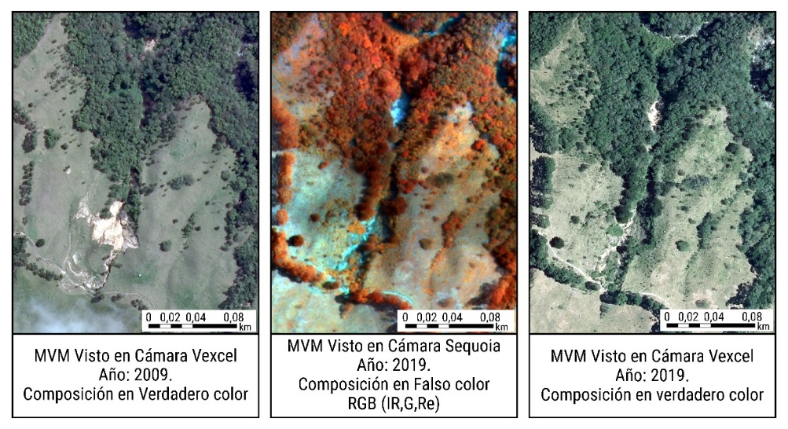
Fuente: adaptado del IGAC, 2019.
*MVM significa movimientos en masa.
- Citación de las figuras en el texto
Las figuras deben insertarse en el texto únicamente después de haber sido mencionadas. Es decir, primero debe realizarse el comentario pertinente haciendo referencia a la figura por su número, y posteriormente se debe incluir la figura correspondiente en el texto. Este orden garantiza que el lector pueda seguir fácilmente la referencia y entender el contexto de la figura dentro del documento.

Ejemplo:
Se utilizaron insumos en 2D y 3D (estereoscopia digital), por lo que fue necesario generar ortofotomosaicos y bloques fotogramétricos construidos a partir de las fotografías aéreas de la cámara Vexcel Ultracam D (Figura 1). Se interpretaron aproximadamente 90 pares estereoscópicos para 2009 y 71 para 2019.

De manera complementaria, se generaron composiciones en falso color a partir de los distintos ortofotomosaicos. Para enriquecer el análisis, también se empleó el modelo digital de elevación del sensor satelital ALOS PALSAR, que posee una resolución espacial de 12,5 metros, junto con sus productos derivados, como los mapas de pendientes y sombras. La Figura 1 ilustra detalladamente estas composiciones y su integración con el modelo digital de elevación, lo que proporciona una visión más completa de los datos geoespaciales.
- Referenciación de las figuras
Se presume que las figuras son de autoría de quien suscribe el documento. En ellas se debe anotar el origen de los datos a partir de los cuales se elaboraron. La reproducción de figuras no originales, es decir, tomadas de alguna fuente, debe ir acompañada de una mención que indique que la figura ha sido reproducida, proporcionar la referencia original, y que está sujeta a las condiciones que establezca el poseedor de los derechos de autor. Este proceso está a cargo del autor del artículo. La referenciación de las figuras en el texto depende de si son de elaboración propia, una adaptación o una reproducción.
Para el caso de una figura elaborada por el autor, la revista no contempla la autorreferenciación, se debe especificar la fuente de los datos usados en la elaboración.

Figura 2 Localización del área de estudio, departamento del Guaviare
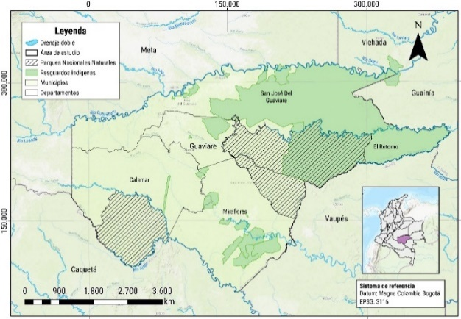
Datos: Portal de Datos Abiertos de la Agencia Nacional de Tierras, 5 de julio de 2024; Datos Abiertos Cartografía y Geografía del IGAC, 2024.

Ejemplo:
Cuando la figura es reproducida o adaptada es necesario incluir los derechos de autor, así como una entrada en el listado de referencias. Esta declaración debe aparecer en la parte inferior de la figura, especificando claramente los créditos de derechos de autor.

Ejemplo:
Figura 3 Esquema metodológico
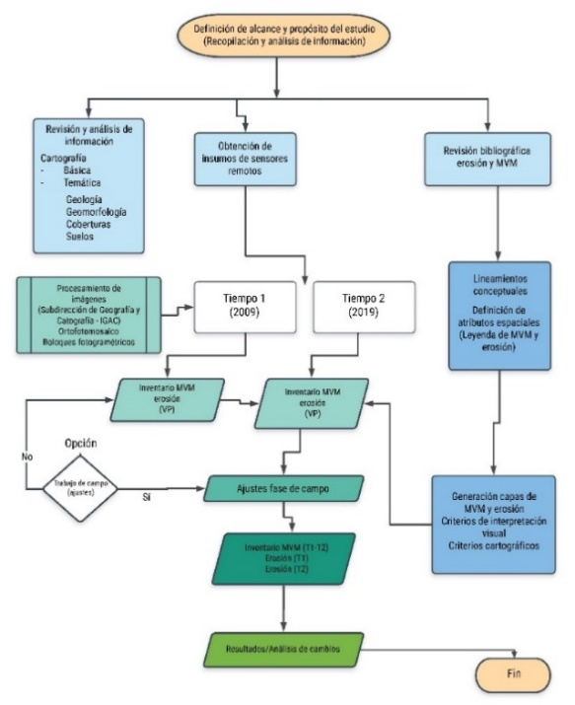
.
Fuente: adaptado del IGAC y CRQ, 2019

- Cuando la figura es una fotografía
Ejemplo:
Figura 4 Panorámica del lago de Tota, departamento de Boyacá - Colombia
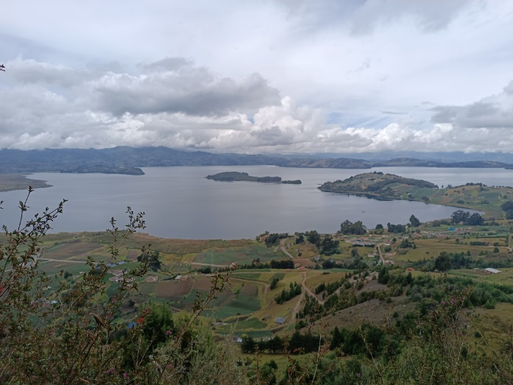
Fotografía de Cadena-Montero, octubre de 2023.

- Cuando es una imagen de satélite
Ejemplo:
Figura 5 Evolución de la columna de gases y cenizas asociada al episodio eruptivo del volcán Galeras del 30 de septiembre de 2009
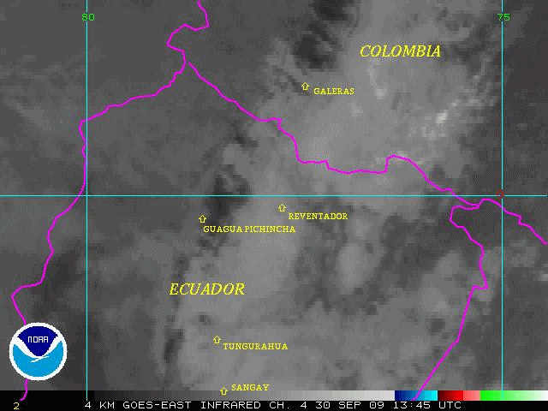
Fuente: imágenes del satélite GOES-EAST, canal infrarrojo, resolución de 4 km por píxel.
Nota: la secuencia de imágenes ilustra la evolución de la columna de gases y cenizas durante el episodio eruptivo del volcán Galeras, que comenzó a las 9:14 a.m. del 30 de septiembre de 2009. Estas imágenes abarcan el periodo desde las 8:45 a.m., antes del inicio de la erupción, hasta las 11:15 a.m., capturando el desarrollo dinámico del evento volcánico.

- Cuando es cartografía derivada de la interpretación de fotografías aéreas
Ejemplo:
Figura 6 Mosaico de fotografías aéreas de la zona rural de Bogotá D.C.
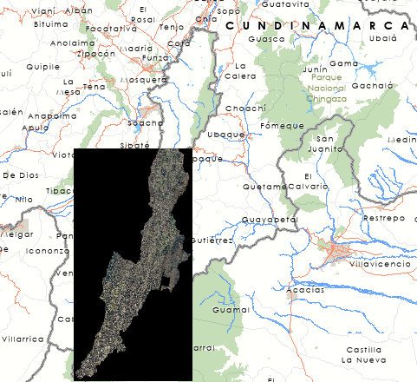
Fuente: fotointerpretación del vuelo C-3345, nº. 5, enero de 2020.
Nota: este producto contiene un mosaico ráster ortorectificado de la zona rural de Bogotá cubriendo parte de las localidades de Usme, Ciudad Bolívar y Sumapaz, correspondientes a 103.000 hectáreas aproximadamente. Cuenta con 4 bandas del espectro electromagnético: rojo, verde, azul e infrarrojo cercano, permitiendo crear un falso color para aplicaciones forestales.
- Figuras elaboradas a mano son aceptadas siempre y cuando sean legibles y se escaneen en la resolución indicada.
- Es fundamental que todos los componentes (incluyendo la topología) de las figuras sean completamente legibles en sus diferentes componentes. Si bien es deseable que se ajusten en tamaño y escala al formato de la revista (21,59 cm x 25 cm), excepcionalmente y dependiendo del tipo, podrán ser publicadas en formatos mayores para respetar la relación de escala y lograr una mejor comprensión de sus componentes. Su aprobación depende del editor de la revista.
- Todas las figuras se organizan en una carpeta independiente en formato PDF, JPG y en un formato editable (.ai, .xls, .doc, .ppt —según sea el caso—) con una resolución mínima de 600 dpi/ppp, debidamente nombradas de acuerdo a la numeración en la que aparecen en el texto (Figura 1, Figura 2, Figura 3a, Figura 3b).
- En el caso de los mapas, se envían los archivos en PDF, JPG y el proyecto cartográfico con sus respectivas capas.
- El envío de las figuras en los formatos editables garantizará la adecuación a las normas de la revista y facilitará el flujo de trabajo.

FORMATO DE TABLAS
Las tablas deben ser claras y proporcionar información adicional que complemente el contenido del manuscrito, en lugar de repetirlo o resumirlo. Deben presentarse en formatos editables (.docx o .xls), no como imágenes insertadas. Al igual que las figuras, las tablas tienen los siguientes componentes (ver ejemplo tabla 1):
- Número de la tabla: en negrita, se enumera en el orden en que aparece en el documento, con una numeración independiente a las de las figuras.
- Título: debe aparecer en una línea debajo del número de la tabla, en cursiva y sin punto al final.
- Fuente: describe el origen de la tabla.
- Nota: descripción complementaria que no pueda entenderse o inferirse solo por el título y el contenido de la tabla; detalla información permitiendo mejor su comprensión de manera independiente al texto. Todas las abreviaturas utilizadas en la tabla se explican en la nota para asegurar la claridad y la correcta interpretación de los datos. Las unidades de medida se disponen en la primera celda y no se repiten en cada una.
- Unidades de medida: utilizar el Sistema Internacional de Unidades, expresar las magnitudes con sus símbolos oficiales (por ejemplo, m para metro, kg para kilogramo), sin plural ni punto final. Coloque un espacio entre el número y la unidad (ej.: 25 km, no 25km), En manuscritos escritos en español las cifras decimales deben ir separadas por coma (,) y en inglés por punto (.). Utilizar notación científica para valores muy grandes o pequeños (2.5 × 10⁶). Evite abreviaturas no estándar.

Tabla 1 Características de las imágenes de sensores remotos plataformas aerotransportadas
Sensores aerotransportados
Sensor | Resolución | Bandas | Resolución espacial (m) | Año toma | Cobertura  (%)
Vexcel Ultracam | Muy alta-submétrica | Azul (B), verde (G), rojo (R) e infrarrojo cercano (IR). | 0,15 - 0,3 | 2009 | 100
 |  |  |  | 2019 | 76
Sequoia | Muy alta-submétrica | Verde (G), rojo (R), borde rojo (Re), infrarrojo cercano (IR). | 0,49 | 2019 | 47

FORMATO DE MAPAS
Los mapas incluidos en el manuscrito deben cumplir con las siguientes normas cartográficas:
- Título: ser autodescriptivo, no se permite incluir títulos en el cuerpo del mapa. Consulte los ejemplos proporcionados.
- Información geográfica: la información geográfica y los datos representados deben ser validados y depurados por el autor. Si se utilizan fuentes oficiales o de datos abiertos, estas se mencionan en los metadatos.
- Cuadrícula de coordenadas: según el Sistema de Referencia Cartográfica (SRC) utilizado, se deberá optar por la gratícula o retícula, dependiendo de si se utilizan coordenadas geográficas o planas (proyectadas). Si el manuscrito contiene múltiples mapas, se recomienda unificar las cuadrículas de coordenadas para facilitar la lectura de los objetos geográficos representados. Las coordenadas se expresan en miles (840.000) o en minutos (-74º15’00”), según corresponda. Los miles representan longitudes en el sistema métrico dado en metros o kilómetros, para coordenadas planas. Los grados, minutos y segundos obedecen al sistema sexagesimal de medidas para coordenadas geográficas.
- Leyenda y convenciones: de acuerdo con las normas cartográficas y semióticas, los mapas incluyen una leyenda que describe de manera clara las categorías de información geográfica. Se organiza la leyenda de la siguiente manera: primero las convenciones, seguidas de la información temática; dentro de estas, se presenta primero las implantaciones puntuales, luego las líneas y, finalmente, las áreas. Se recomienda utilizar ColorBrewer para seleccionar colores adecuados según la naturaleza de la variable representada. Además, es fundamental respetar el catálogo oficial de objetos del país correspondiente para las convenciones.
- Flecha norte: alinearse con la gratícula o retícula, según sea el caso. Usar flechas simples. La posición y alineación de la flecha norte no deben ser aleatorias.
- Escala gráfica: dado que los mapas pasarán por un proceso de edición y su tamaño original puede cambiar, incluir únicamente la escala gráfica. Para la composición de la escala gráfica respetar las unidades de composición y utilizar factores cerrados y estándar (ej. 10.000, 25.000). La unidad de composición es 1 centímetro.
- Tenga en cuenta que la mayoría del software SIG están preconfigurados con 1 pulgada, por lo que no se aceptarán mapas presentados con escalas SIG por defecto. Una forma de validar la escala gráfica es comparándola con las distancias indicadas en la cuadrícula.
- Marcos y contornos: utilizar líneas simples que diferencien claramente la zona de información geográfica, el marco de coordenadas y la zona de descripción y cartelas, si el mapa las incluye. No se requiere un marco externo. Revisar los mapas de ejemplo para garantizar la adecuada distribución de los componentes.
- Descripción: en el párrafo del mapa, el autor determinará incluir o no una breve descripción que ayude al lector a comprender mejor el mensaje presentado en cada mapa. Esto se considerará como notas aclaratorias que faciliten la lectura del mapa.
- Metadatos geográficos: describen las fuentes oficiales y de datos abiertos utilizadas. Además, incluir una breve descripción del Sistema de Referencia Cartográfica-SRC, mencionando solo los elementos principales (datum, proyección, unidades, código EPSG).
- Código EPSG: aunque forma parte de los metadatos, se menciona como un punto independiente para que los autores prioricen su inclusión. Este código es la forma más eficiente de informar al lector sobre la descripción completa del Sistema de Referencia Cartográfica. Además, permite presentar esta información de manera concisa sin saturar la composición. Si se proponen mapas con diferentes Sistemas de Referencia Cartográfica, se deberá indicar el código correspondiente para cada uno.
- Autor del mapa: si el mapa fue elaborado por una persona diferente a los autores del artículo, se deberá incluir su nombre; de lo contrario, se omitirá.

Ejemplo:

Figura 7 Mapa de distribución de la población de 15 a 49 años por manzanas en Milla Central, 2024
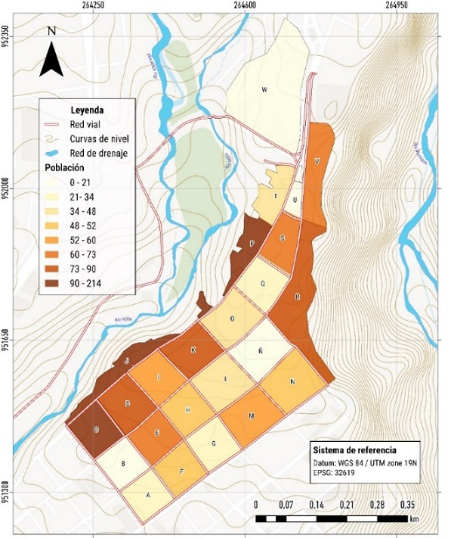
Fuente: Santiago y Cadena, 2024.

